Bilder från Vånga

Vinnare av Vånga cupen Karin Lundin med sin hund Lab Magic´s Fie från Rättvik.
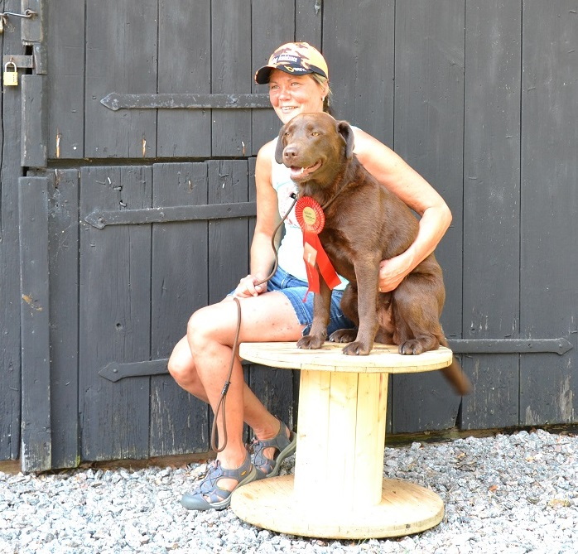

Från vänster tvåa Anders Henningsson med hunden True Dice Cute Clarissa, vinnare Karin Lundin med hunden Lab Magic´s Fie, trea Eva Halle´n men hunden Hedda.
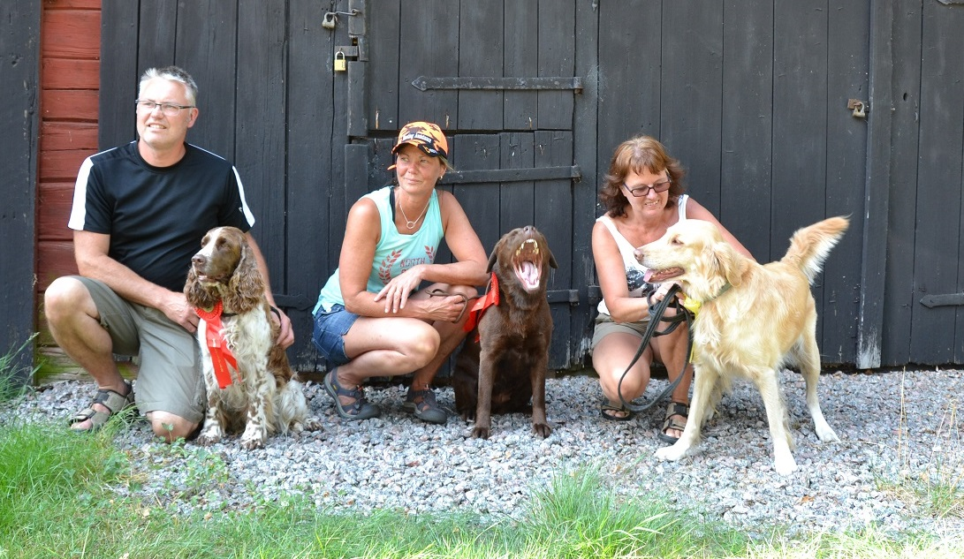

Vånga provets bästa hund (söndagen) samt provets bästa labrador Astrid Silfverhjelm med hunden Trollmors Brownie.
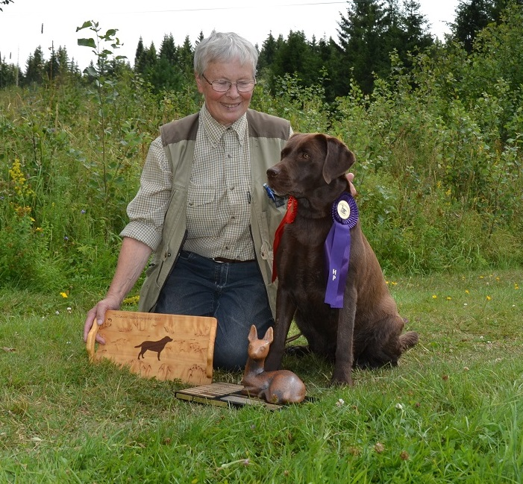
Provets bästa spaniel Pernilla Blesin med sin hund Manaca´s Make or Brake.
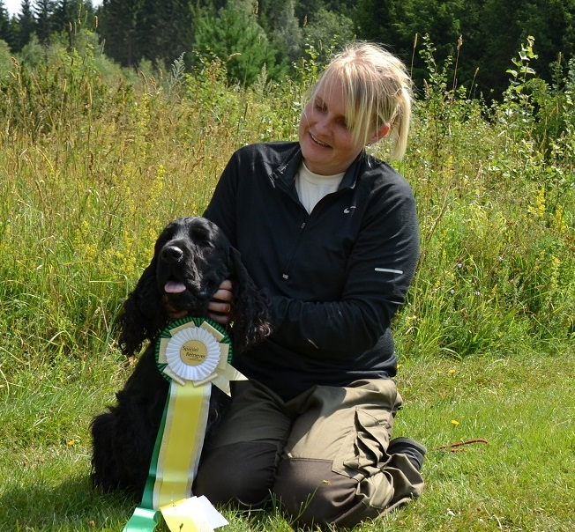
Provets bästa flat Hedda med sin matte Eva Halle´n.


